МОСКОВСКИЙ ГОСУДАРСТВЕННЫЙ ТЕХНИЧЕСКИЙ УНИВЕРСИТЕТ

им. Н.Э. Баумана

Кафедра «Систем обработки информации и управления»

ОТЧЕТ

**Лабораторная работа №5**

по курсу«Проектирование интеллектуальных систем»

ИСПОЛНИТЕЛЬ:         Арбузов А.П.

группа ИУ5-24М

        __________________

подпись

"__" ________ 2021 г.

ПРЕПОДАВАТЕЛЬ:       Терехов В.И.

 __________________

подпись

"__"_________202_ г.

Москва  - 2021

__________________________________________________________

1. **Цель работы**

Научиться работать с рекуррентными нейронными сетями в tensorflow: создание модели, компиляция и обучение. Применение полученной модели для прогнозирования временного ряда. Визуализация полученных результатов.

1. **Код программы**

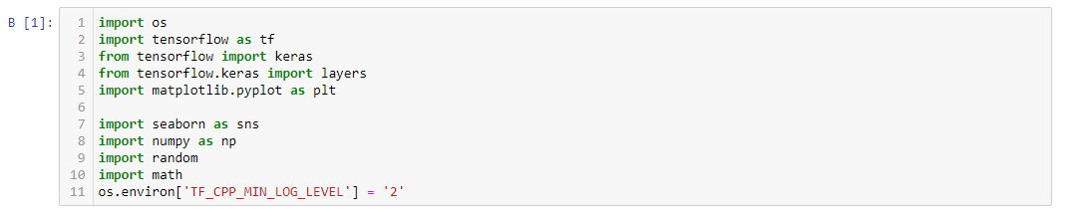

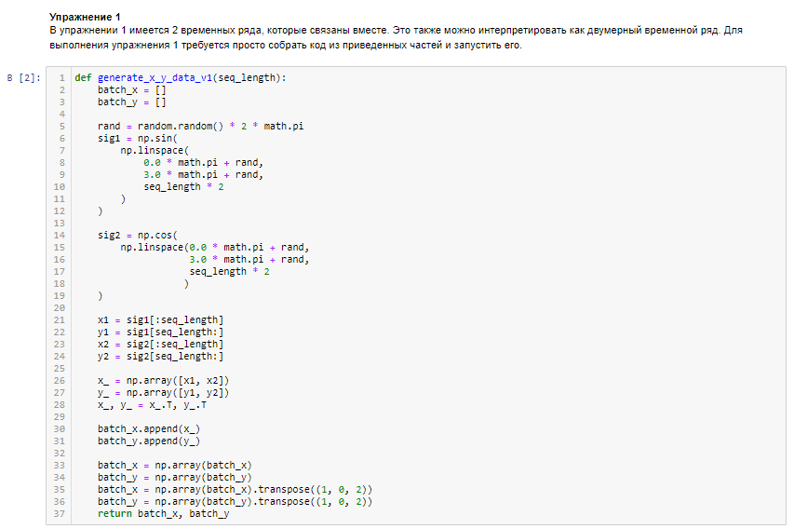

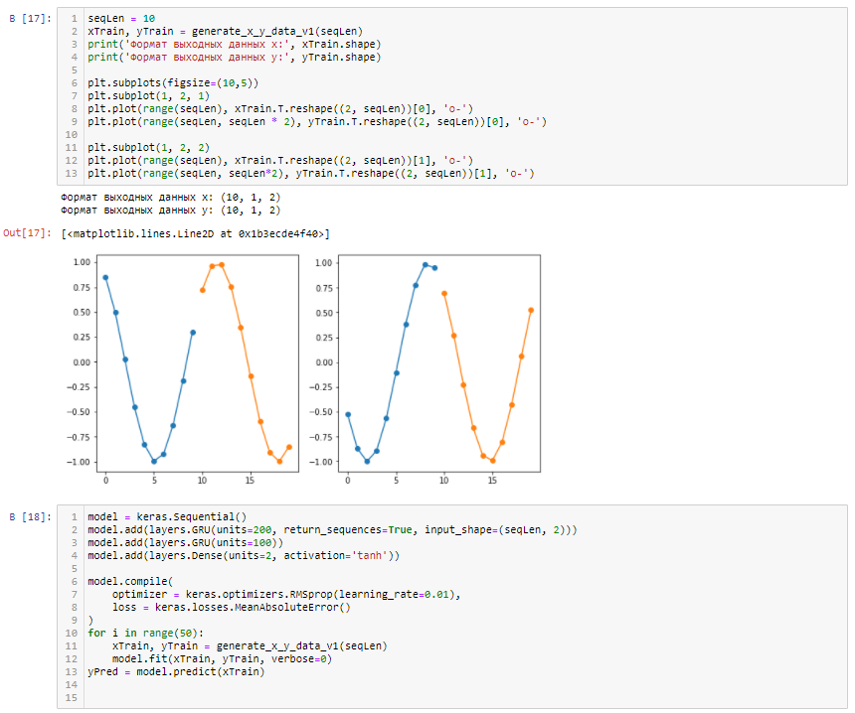

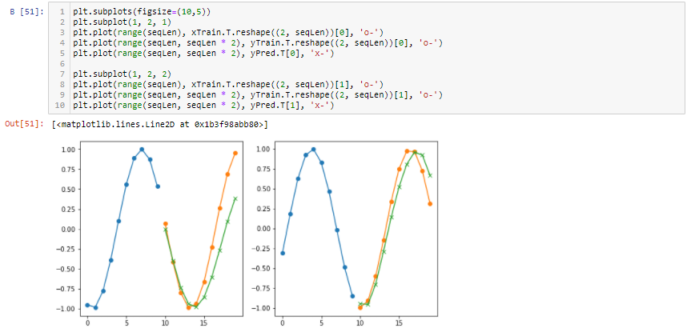

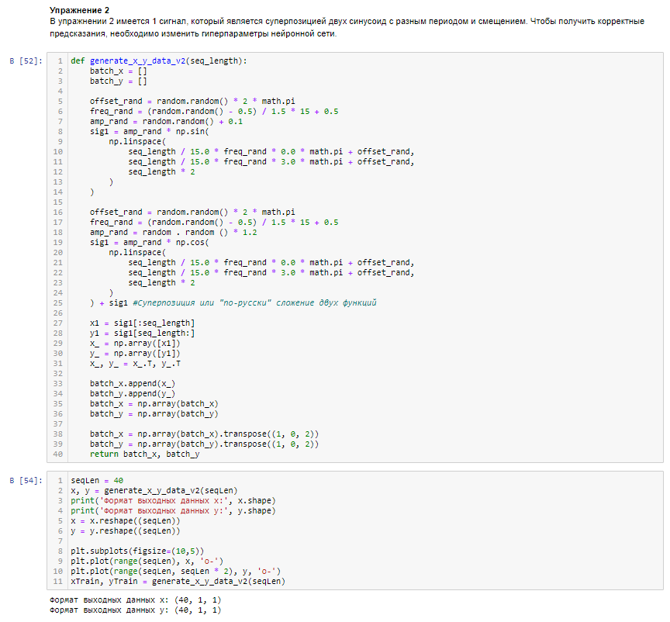

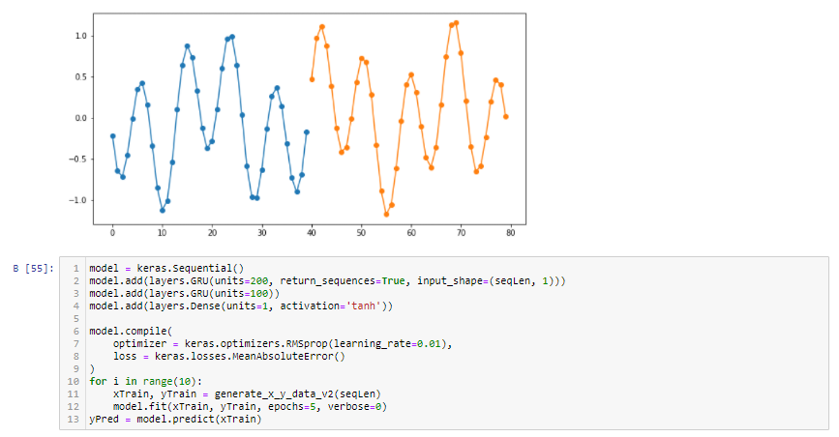

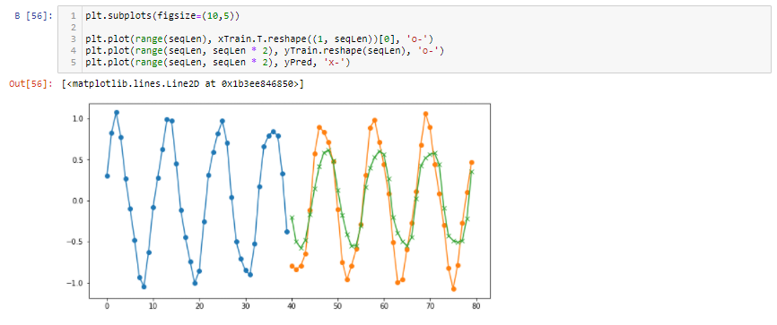

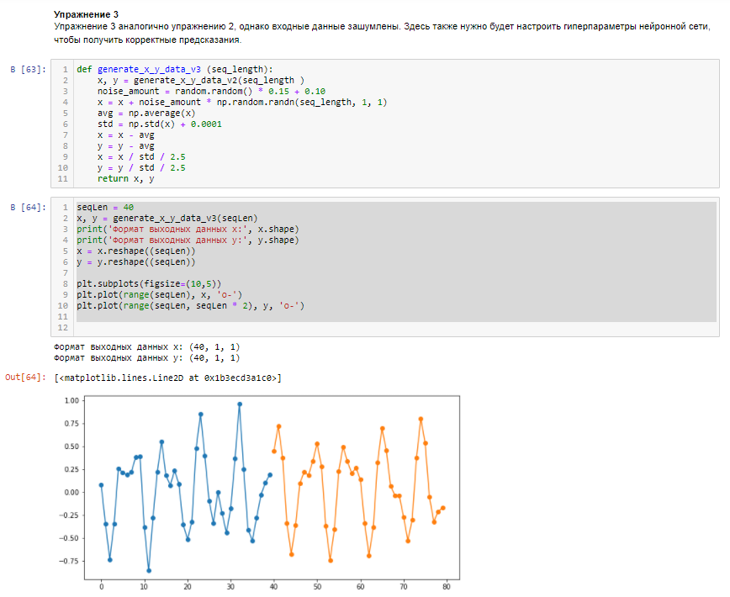

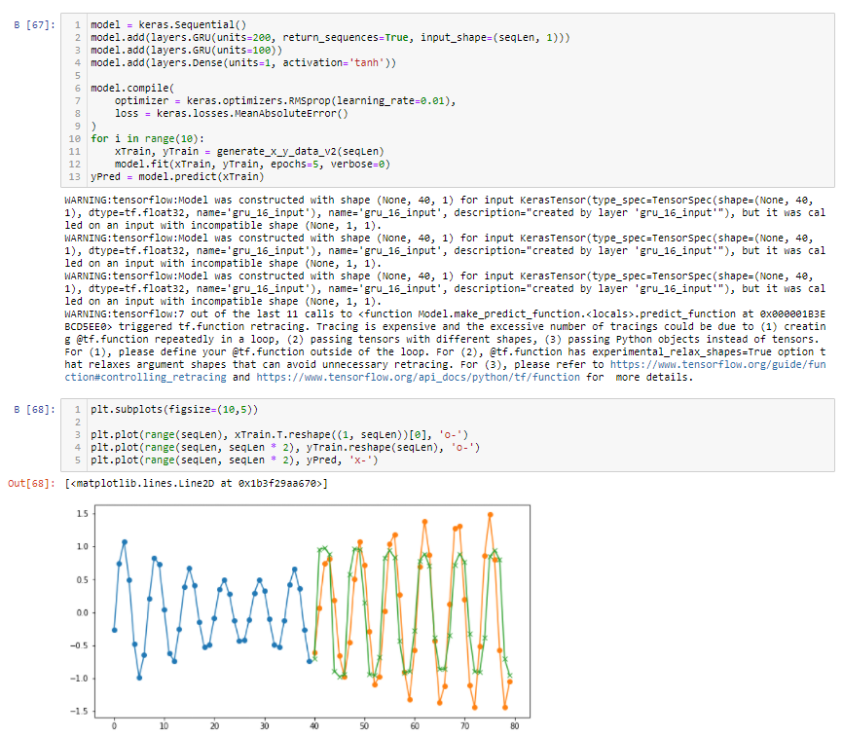

1. **Контрольные вопросы**
2. В чем преимущество рекуррентных нейронных сетей по сравнению с

обычными перцептронами?

Рекуррентные сети имеют «память» в отличие от перцептронами сетями,

так как есть «память» это дает возможность анализировать данные, где

порядок следования важен.

1. Что такое регуляризация и зачем она нужна?

Регуляризация в статистике, машинном обучении, теории обратных задач

— метод добавления некоторых дополнительных ограничений к условию с

целью решить некорректно поставленную задачу или предотвратить

переобучение.

1. Что такое пакетный, мини-пакетный и онлайновый градиентный спуск?

Пакетный градиентный спуск — это один из видов алгоритма

градиентного спуска. Его особенность состоит в том, что он вычисляет

ошибку для каждого примера в наборе обучающих данных.

Мини-пакетный градиентный спуск – это один из видов алгоритма

градиентного спуска, которые используются для расчета коэффициентов

модели.

Онлайновый градиентный спуск – Градиентный спуск(подъем) - один из

наиболее популярных методов оптимизации в машинном обучении.

Оптимизация - это процесс нахождения точек максимума/минимума

некоторой функции.

1. **Вывод**

В данной лабораторной работе я научился работать с рекуррентными

нейронными сетями в tensorflow, создавал модель

рекуррентной нейронной сети, компилировал ее и обучил. Реализовал визуализацию полученных результатов.

1. **Список литературы**
2. Документация по tensorflow. https://www.tensorflow.org/
3. J. Brownlee. Encoder-decoder recurrent neural network models for neural machine translation. https://machinelearningmastery.com/ encoder-decoder- recurrentneural-network-models-neural-machine-translation/.
4. Ian Goodfellow, Yoshua Bengio, and Aaron Courville. D), является eep Learning. MIT Press, 2016
5. Архангельская Е. Николенко С., Кадурин А. Глубокое обучение. Погружение в мир нейронных сетей. СПб.: Питер, 2018